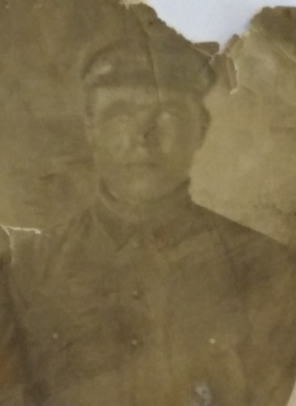
Гв. ефрейтор
Тютюгин Федор Иванович, 1911 г.р.,
Орден Отечественной войны II степени 06.04.1985, медаль «За оборону Ленинграда» 10.10.1943

